臺中市108年度家長特殊教育知能研習實施計畫
- 依據：特殊教育法暨臺中市108年度特殊教育研習規劃會議決議。
- 目的：
  - 增進本市身心障礙學生家長對孩子特質之瞭解，以提升家長之教養知能與輔導技巧。
  - 藉由個案成長歷程，提供並建立良好親師溝通管道，以發掘孩子的學習潛能。
  - 強化身心障礙學生家長教養與輔導應用技巧，提昇輔導成效。
- 辦理單位：
  - 主辦單位：臺中市政府教育局。
  - 承辦單位：
臺中市太平區坪林國民小學
臺中市立啟聰學校
臺中市大肚區大肚國民小學
臺中市豐原區富春國民小學
  - 協辦單位：臺中市中區特殊教育資源中心。
- 研習資訊：
  - 第1場次：
1.研習主題：「一路上，有我陪你！」
2.研習時間：108年5月4日（星期六），上午9時至12時10分。
3.研習地點：臺中市太平區坪林國民小學
(地址：臺中市太平區坪林里坪林路45號)。
4.參加對象：預計錄取80名；錄取順序如下：
      - 本市國民教育階段自閉症學生家長。
      - 本市對本研習有興趣之學生家長。
      - 本市特殊教育教師及相關教育人員。
5.研習聯絡人：趙靖蕙組長(電話：04-23927677轉742)
6.E-mail：spcmd119@gmail.com
  - 第2場次：
1.研習主題：「12年國民教育基本課程綱要-高中職身心障礙學生轉銜」
2.研習時間：108年5月25日（星期六），上午9時至12時10分。
3.研習地點：臺中市立啟聰學校簡報室
(地址：臺中市西屯區協和里安和路1號)。
4.參加對象：預計錄取80名；錄取順序如下：
      - 本市高中職身心障礙學生家長。
      - 本市對本研習有興趣之學生家長。
      - 本市特殊教育教師及相關教育人員。
5.研習聯絡人：王敬儒主任(電話：04-23589577轉2200)。
6.E-mail：ntcu415@yahoo.com.tw
  - 第3場次：
1.研習主題：「學習有愛無礙」
2.研習時間：108年6月23日（星期日），上午9時至12時10分。
3.研習地點：臺中市大肚區大肚國民小學
(地址：臺中市大肚區華山路77號)。
4.參加對象：預計錄取80名；錄取順序如下：
      - 本市國民教育階段學習障礙學生家長。
      - 本市對本研習有興趣之學生家長。
      - 本市特殊教育教師及相關教育人員。
5.研習聯絡人：姚美玉老師(電話：04-26992016轉742)
6.E-mail：smile26991433@gmail.com
  - 第4場次：
1.研習主題：「孩子情緒處理與輔導」
2.研習時間：108年8月10日（星期六），上午9時至12時10分。
3.研習地點：臺中市豐原區富春國民小學視聽教室
(地址：臺中市豐原區中山路455號)。
4.參加對象：預計錄取80名；錄取順序如下：
      - 本市國民教育階段身心障礙學生家長。
      - 本市對本研習有興趣之學生家長。
      - 本市特殊教育教師及相關教育人員。
5.研習聯絡人：曾文慧主任(電話：04-25222542轉741)。
6.E-mail：tina991021@yahoo.com.tw
- 研習內容：詳如研習課程表(附件一)。
- 報名方式：
  - 請各校特教承辦人員將研習計畫及研習報名表（附件二）發給校內符合參加各場次研習資格之所有學生家長。
1.學生家長：
家長請於報名該研習7天前（含星期六、日），逕向學生就讀學校填寫
報名表（如附件二）。請學校依家長擇定之場次填寫成彙整表（如附
件三），並將彙整表E-mail至各場次承辦學校完成報名手續。
請寄送WORD檔，請勿使用PDF或其他圖檔，以利承辦學校彙整。
※報名人數若超過研習場地之人數限制，則另案通知。
2.學校教師：請於每個場次研習7天前（含星期六、日），逕至全國特殊
教育資訊網https://special.moe.gov.tw/→「研習報名」項下連結網
址→「縣市特教研習」項下-「開啟查詢」搜尋關鍵字後點選報名，並
自行查詢錄取名單，將不另行通知。
  - 若錄取後不克參加者，請務必盡早告知承辦單位，以便通知遞補人員參加。
- 注意事項：
  - 全程參加者核發研習時數3小時。
  - 為響應垃圾減量，請參加人員自備環保杯，恕不供應紙杯。
  - 此研習針對家長，不建議孩子一同出席。
  - 同一學生報名以兩名家長為限，且研習手冊及餐點以一學生一份為原則。
  - 由於學校停車位有限，車輛請停放學校周邊，或共乘、搭乘大眾運輸工具前往（附件四）。
- 執行本項計畫人員，工作期間由服務學校核實給予公(差)假登記，於活動
辦理完竣後得於不影響校務及課務運作原則下依規補休。
- 辦理是項活動績效良好之工作人員，依相關規定敘獎。
- 經費來源：由本局地方教育發展基金相關經費項下支應。
- 本計畫奉核後實施，修正時亦同。

附件一
第1場次：
臺 中 市 108 年 度 家 長 特 殊 教 育 知 能 研 習
「一路上，有我陪你」課程表
研習日期：108年5月4日（星期六）
研習地點：臺中市太平區坪林國民小學
 | 時間 | 課程 | 主持人/講師
08：30-09：00 |  | 報到 | 承辦學校
09：00-09：10 |  | 始業式 | 教育局
09：10-10：00 |  | 看見孩子的能力 | 蔡傑爸/蔡昭偉
10：00-10：30 |  | 休息 | 承辦學校
10：30-12：00 |  | 看見孩子的能力 | 蔡傑爸/蔡昭偉
12：00-12：10 |  | 問題討論 | 蔡傑爸/蔡昭偉
12：10~ |  | 賦歸 | 承辦學校

◎講師介紹：
＊蔡傑的部落格版主：「2009 教育部落格大賽」家長部落格-佳作。
＊「2010 臺灣部落格大賽」親子教育部落格-第一名。
＊「2011 全球華文部落格大賽」親子家庭部落格 -首獎。
＊出版作品：『一路上，有我陪你』，2012 年 7 月，時報文化出版。
＊臺灣第一部自閉症系列紀錄片『遙遠星球的孩子』，第二集『我是蔡傑』主角。
＊2013~2014年嘉義縣縣政府鑑輔會委員。
附件一
第2場次：
臺 中 市 108 年 度 家 長 特 殊 教 育 知 能 研 習
「12年國民教育基本課程綱要-高中職身心障礙學生轉銜」課程表
研習日期：108年5月25日（星期六）
研習地點：臺中市立啟聰學校
 | 時間 | 課程 | 主持人/講師
08：30-09：00 |  | 報到 | 承辦學校
09：00-09：10 |  | 始業式 | 教育局
09：10-10：00 |  | 就業準備與市場需求 | 楊蓓瑛老師
10：00-10：30 |  | 休息 | 承辦學校
10：30-12：00 |  | 12年國民基本教育課程綱要  結合生涯發展的職涯規劃 | 楊蓓瑛老師
12：00-12：10 |  | 問題討論 | 楊蓓瑛老師
12：10~ |  | 賦歸 | 承辦學校

◎講師介紹：
學歷
國立臺灣師範大學 特殊教育研究所碩士
暨南國際大學 終身學習與人力資源發展碩士學位學程在職專班碩士
經歷
1.特殊教育實務
臺中市立臺中家商特教組長、綜合職能科特殊教育教師
國立臺中特殊教育學校教師、教學組長
國立卓蘭實驗中學國中部特殊教育教師
教育部中部辦公室商借教師
2.社會工作實務
中國醫藥學院附設醫院、中華啟智工作人員協會、臺北市立陽明教養院(重殘養護區)、天主教育仁啟能中心(支持性就業)
3.臺中教育大學特殊教育學系兼任講師
附件一
第3場次：
臺 中 市 108 年 度 家 長 特 殊 教 育 知 能 研 習
「學習有愛無礙」課程表
研習日期：108年6月23日（星期日）
研習地點：臺中市大肚區大肚國民小學
 | 時間 | 課程 | 主持人/講師
08：30-09：00 |  | 報到 | 承辦學校
09：00-09：10 |  | 始業式 | 教育局
09：10-10：00 |  | 認識學習障礙 | 李雪娥老師
10：00-10：30 |  | 休息 | 承辦學校
10：30-12：00 |  | 學習有愛、無礙 | 李雪娥老師
12：00-12：10 |  | 問題討論 | 李雪娥老師
12：10~ |  | 賦歸 | 承辦學校

◎講師介紹：
學經歷
臺中市學障協會特教宣導講師
臺中市學障協會有生命的漢字樂學營講師
嘉義大學教育學系課程與教學組特教領域博士生
中華民國學障協會理事、臺中市學障協會理事
著作
＊綜合高效識字教學法對學習障礙學生個案補救教學成效之研究
＊漢字的構形特性在學習障礙中文補救教學之運用﹍部件意義化識字教學法
＊部件意義化識字教學法教材（彰師大特殊教育中心教材）
＊部件意義化識字教學法對提升四年級書寫障礙學生書寫能力之研究
＊部件意義化識字教學法對提升三年級學習障礙學生讀寫能力之研究
＊部件意義化識字教學運用於識字困難學齡兒童之成效
＊有生命的漢字(部件意義化識字教材
附件一
第4場次：
臺 中 市 108 年 度 家 長 特 殊 教 育 知 能 研 習
「孩子情緒處理與輔導」課程表
研習日期：108年8月10日（星期六）
研習地點：臺中市豐原區富春國民小學
 | 時間 | 課程 | 主持人/講師
08：30-09：00 |  | 報到 | 承辦學校
09：00-09：10 |  | 始業式 | 教育局
09：10-10：00 |  | 兒童情緒處理與輔導 | 蔡毅樺  諮商心理師
10：00-10：30 |  | 休息 | 承辦學校
10：30-12：00 |  | 玩出好情緒 | 蔡毅樺  諮商心理師
12：00-12：10 |  | 問題討論 | 蔡毅樺  諮商心理師
12：10~ |  | 賦歸 | 承辦學校

◎講師介紹：
經歷
臺中教育大學諮商與應用心理學系兼任講師
朝陽科技大學社會工作系兼任講師
中興大學人際關係課程兼任講師
靜宜大學輔導學分班課程講師
專長
個別心理諮商、團體諮商、親職教育、遊戲治療、表達藝術治療、
目睹家庭暴力議題、性別議題、華人情緒議題等
附件二
臺中市108年度家長特殊教育知能研習
研習報名表（家長填寫）
學生姓名 |  | 家長姓名 |  | 聯絡電話
參加場次 | 我不克參加。  □第1場次：太平區坪林國小  主題：一路上，有我陪你  時間：108年5月4日（星期六）上午  □第2場次：臺中市立啟聰學校  主題：12年國民教育基本課程綱要-  高中職身心障礙學生轉銜  時間：108年5月25日（星期六）上午  □第3場次：大肚區大肚國小  主題：學習有愛無礙  時間：108年6月23日（星期日）上午  □第4場次：豐原區富春國小  主題：孩子情緒處理與輔導  時間：108年8月10日（星期六）上午 |  |  |  | 葷、素食 | □ 葷  □ 素
備註欄
填妥本表後，請交回學校承辦教師

附件三
臺中市 區 (學校名稱)
108年度家長特殊教育知能研習
第____場次家長報名彙整表
（學校彙整後填寫並E-mail至承辦學校）
編號 | 學生姓名 | 聯絡電話 | 家長姓名 | 葷/素
備註：
一、本表若不敷使用，請自行影印。
二、請記得在標題，填上自己學校名稱並註明行政區。
三、為利承辦學校作業，請將不同場次參加名單分開填報並E-MAIL至承辦學校。
四、請寄送WORD檔，請勿使用PDF或其他圖檔，以利承辦學校彙整。
五、學校參加教師請逕至「全國特教資訊網」完成報名作業。

附件四
各場次地圖與交通注意事項
第1場：太平區坪林國小（臺中市太平區坪林里坪林路45號）
時間：108年5月4日（星期六）上午

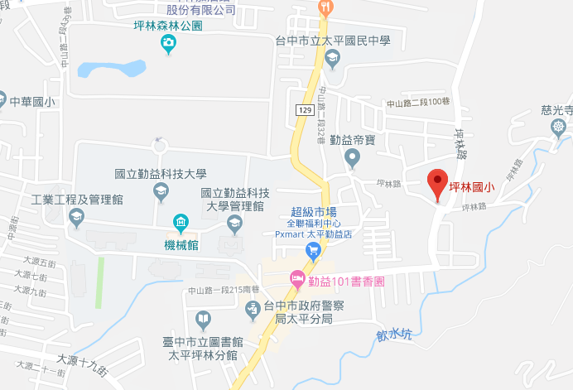

◎活動當日學校開放校內停車位，為避免車位不夠，建議盡量共乘或搭乘大眾運輸工具。

第2場：臺中市立啟聰學校（臺中市西屯區協和里安和路1號）
時間：108年5月25日（星期六）上午

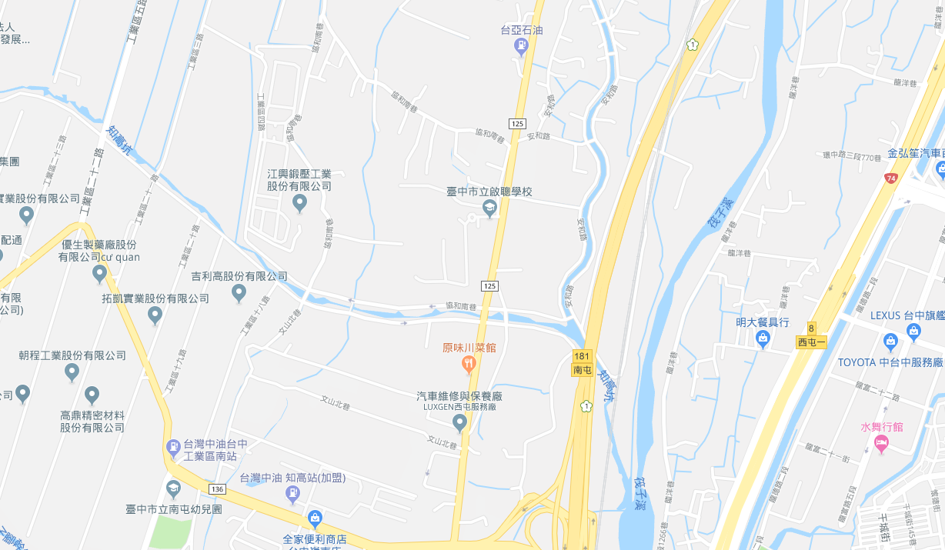

◎活動當日學校開放校內停車位，為避免車位不夠，建議盡量共乘或搭乘大眾運輸工具。

第3場：大肚區大肚國小（臺中市大肚區華山路77號）
時間：108年6月23日（星期日）上午
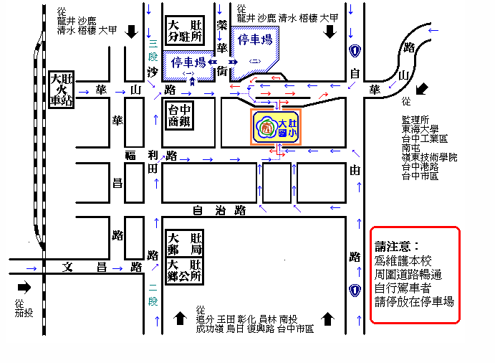
◎活動當日學校開放校內停車位，學校周圍亦可以停車。

第4場：豐原區富春國小（臺中市豐原區中山路455號）
時間：108年8月10日（星期六）上午
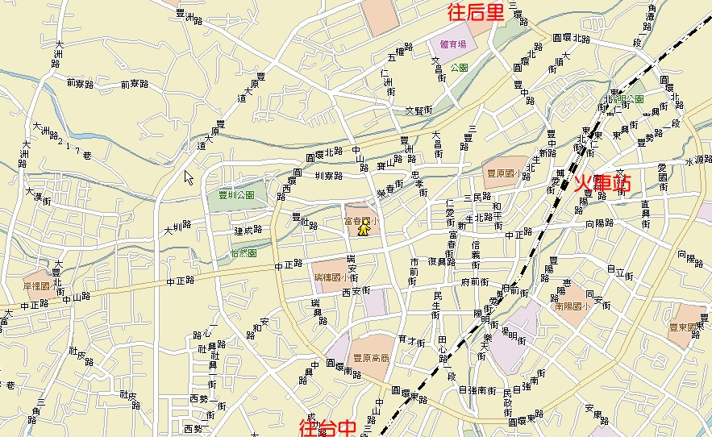

火車請搭山線 於豐原站下車，搭計程車(約100元)或步行直走三民路接三豐路再轉豐西街(約15分)即可抵達富春國小．
高速公路請下豐原交流道往豐原市區直走中正路 再左轉中山路約50公尺即可抵達富春國小
◎活動當日學校開放校內停車位，但車位有限，為避免車位不夠，建議盡量共乘或搭乘大眾運輸工具。

